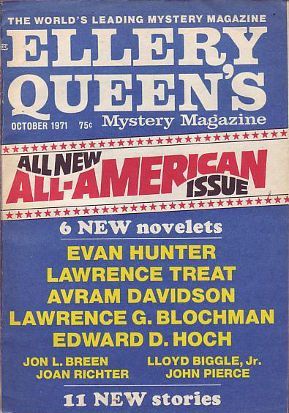

Ellery Queen’s Mystery Magazine [v58 #4, #335, October 1971]

  - 6 · Someone at the Door · Evan Hunter · nv
  - 23 · R as in Rookie [Mitch Taylor; Bill Decker] · Lawrence Treat · ss
  - 36 · Felony · Anon. · pm
  - 37 · Diamond Dick [Ed Gorgon] · Jon L. Breen · ss
  - 46 · The Prisoner of Zemu Island · Joan Richter · ss
  - 63 · Summon the Watch! · Avram Davidson · ss
  - 71 · Grandfather and the Right Question [Grandfather Rastin] · Lloyd Biggle, Jr. · nv
  - 93 · The Big Trip · Elsin Ann Gardner · vi
  - 94 · Hardcovers and Paperbacks of the Month · [Various] · br
  - 95 · The Ropewalker · John Pierce · nv
  - 112 · The Jury Box · John Dickson Carr · rc
  - 114 · After the Lights Are Out · Mary Louise Downer · ss
  - 122 · Dr. Coffee and the Amateur Angel [Dr. Daniel Webster Coffee] · Lawrence G. Blochman · nv
  - 142 · The Leopold Locked Room [Captain Leopold] · Edward D. Hoch · nv

Обложка журнала, в котором был напечатан рассказ

